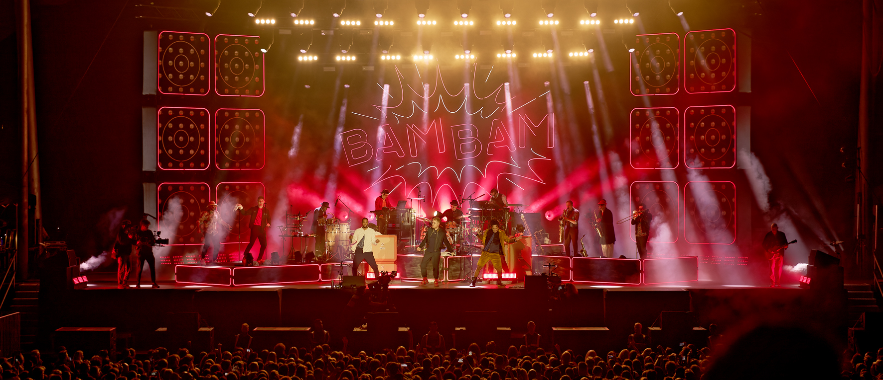

Seeed Konzerttrilogie in der Waldbühne
Berliner Dancehall-Caballeros grooven mit Sennheiser

Wedemark/Berlin – Anfang September 2022 kam zusammen, was zusammengehört: Seeed gaben drei ausverkaufte Konzerte in der Berliner Waldbühne, und eine bessere Location könnte man sich in der deutschen Hauptstadt, der die Band mit „Dickes B“ ein musikalisches Denkmal gesetzt hat, kaum vorstellen.

Das Musikerkollektiv präsentierte sich gewohnt energiegeladen, und die extrem tanzbare Mischung aus Reggae, Dub, Dancehall, Ska, Hip-Hop, Afrobeat und Pop verfehlte nach der pandemiebedingten Zwangspause ihre Wirkung in heimischen Gefilden nicht: Rund 20.000 Fans riss es an jedem der drei Abende pünktlich zum ersten Song von den steil ansteigenden Rängen der bekannten Freilichtbühne. Für einen hervorragenden Sound sorgte eine erfahrene Technik-Crew, die sich auf praxisbewährte Produkte von Sennheiser verließ.

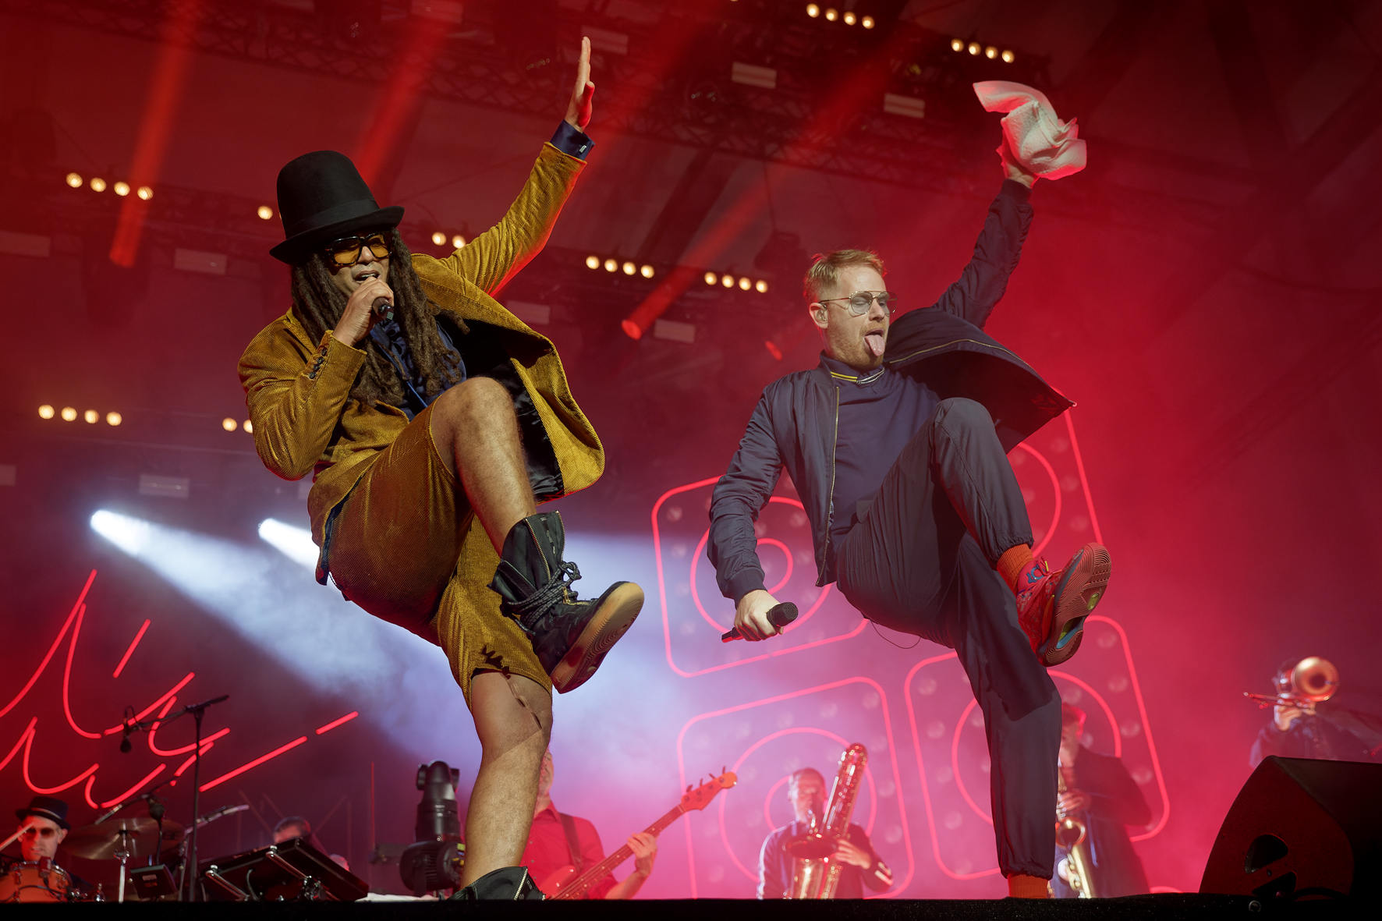 | Frank Dellé und Pierre Baigorry (Peter Fox) rockten in Berlin rund 145.000 begeisterte Fans

Sennheiser im Doppelpack: Digital 6000 Mikrofone und 2000er In-Ear-Monitoring
Alle Hand- und Taschensender stammten aus der Sennheiser Digital 6000 Serie und wurden im Frequenzbereich A1-A4 (470-558 MHz) betrieben. Am Monitorplatz befanden sich in einem von LED-Ketten illuminierten Rack acht EM 6000 Doppelempfänger. Zwei Kanäle waren Gästen vorbehalten, während die verbleibenden 14 Übertragungsstrecken von Seeed genutzt wurden. Ein Hand- und ein Taschensender lagen als Ersatzgeräte bereit. Die Lead-Sänger Pierre Baigorry („Peter Fox“) und Frank Dellé nutzten ebenso wie die drei Backing-Vokalisten Handsender SKM 6000 mit MD 9235 Kapseln (Niere).

Frank Dellé…. | 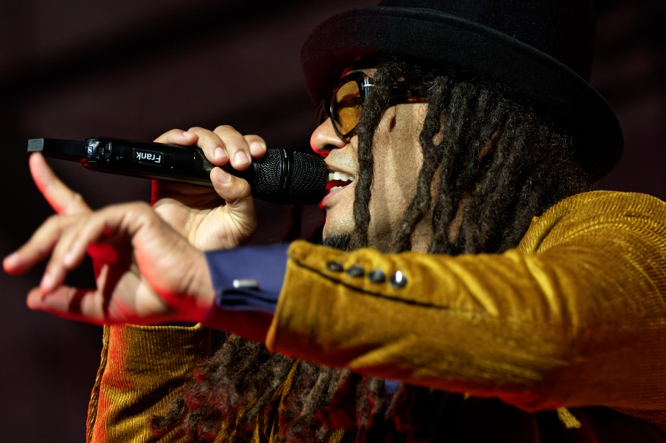

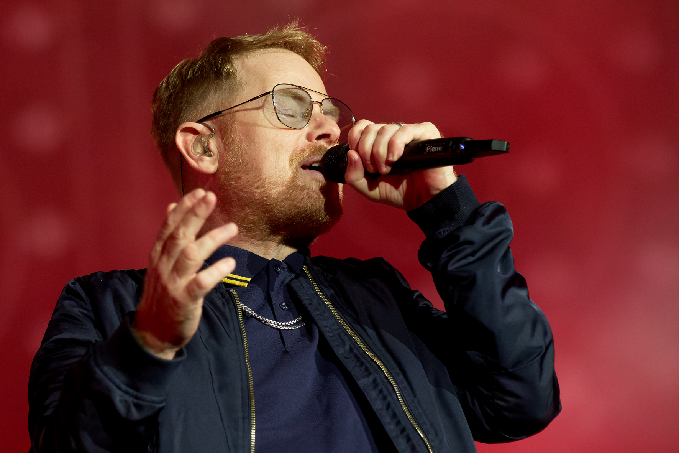 | …und Pierre Baigorry sangen mit der Kombination aus Handsender SKM 6000 und Kapsel MD 9235

Zwei Saxophonisten und ein Posaunist nutzten Taschensender SK 6000, um die Signale von Clip-on-Mikrofonen und Spezial-Pickups zu übertragen. Auch der Gitarrist nutzte einen SK 6000 Transmitter, wobei sich der zugehörige Empfänger EM 6000 als Besonderheit am Arbeitsplatz des Backliners befand. Der Receiver kommunizierte via Cat-Netzwerkkabel mit der Sennheiser WSM-Software, die am auf der gegenüberliegenden Bühnenseite eingerichteten Monitorplatz auf einem Laptop lief. Sowohl am Platz des Backliners wie auch am Monitorplatz hatte die Crew jeweils zwei passive Sennheiser A 2003-UHF Richtantennen aufgebaut. Die zur Digital 6000 Serie gehörenden Akkupacks wurden in zwei L 6000 Ladestationen (Lademodule LM 6060 und LM 6061) mit frischer Energie versorgt.

Backstage: Sennheiser In-Ear-Monitorsender (2000er Serie) und Mikrofonempfänger (Digital 6000) | 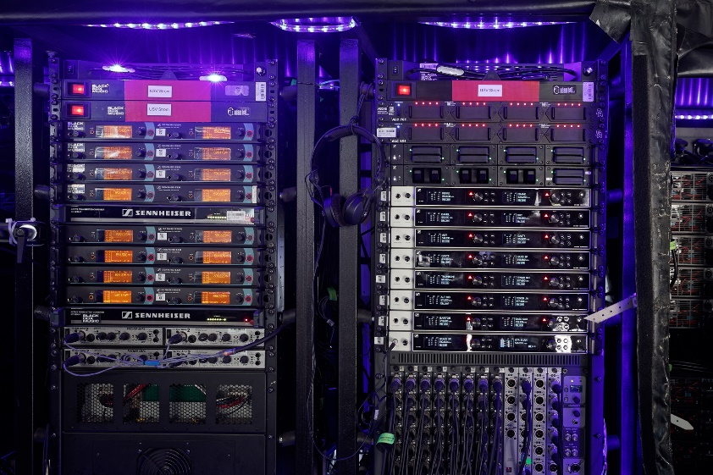

Wie bei Konzerten dieser Dimension üblich, befanden sich auf der Bühne konventionelle Wedges, doch die Musiker hörten ihre Monitorsignale in erster Linie über drahtlose Sennheiser In-Ear-Systeme. Verwendung fanden bewährte Taschenempfänger EK 2000 IEM. Es kamen acht SR 2050 IEM Doppelsender zum Einsatz, die mit zwei AC 3200-II Achtkanal-Combinern verbunden waren. Für die Abstrahlung der HF-Signale waren zwei zirkular polarisierte Sennheiser A 5000-CP Wendelantennen vorhanden; der Monitorplatz wurde von einer Rundstrahlantenne A 1031-UHF abgedeckt. Die IEM-Systeme wurden im GW-Band (558 bis 626 MHz) betrieben.

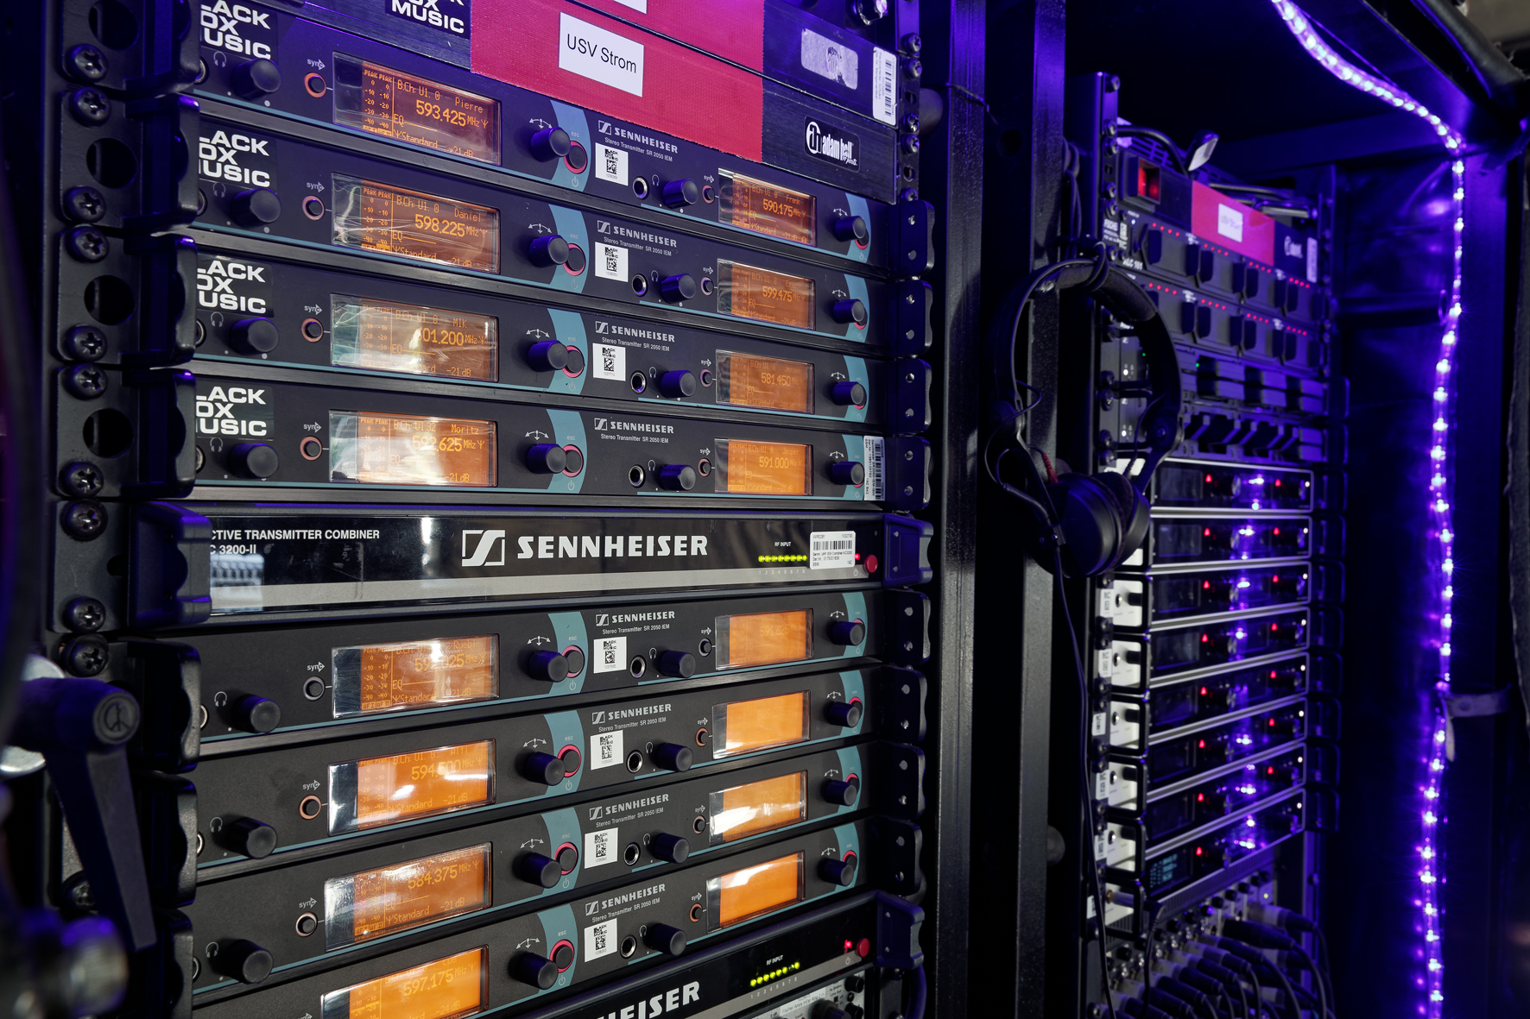 | Acht Doppelsender Sennheiser SR 2050 IEM und zwei AC 3200-II Combiner kamen für das In-Ear-Monitoring zum Einsatz

Erfahrenes Stage-Team
Am Monitorplatz waren bei den Berliner Shows René Köpke und Jonas Rihn anzutreffen. Köpke begleitet die Band bereits seit 2004 und fokussierte sich in der Waldbühne auf die Monitormischung, während sich Rihn um die gesamte UHF-Technik kümmerte. Martin Eckert war ergänzend für die kabelgebundene Mikrofonierung zuständig, und selbstverständlich arbeitete das Trio als langjährig erfahrenes Stage-Team Hand in Hand.

René Köpke zeichnete für die Monitormischung verantwortlich | 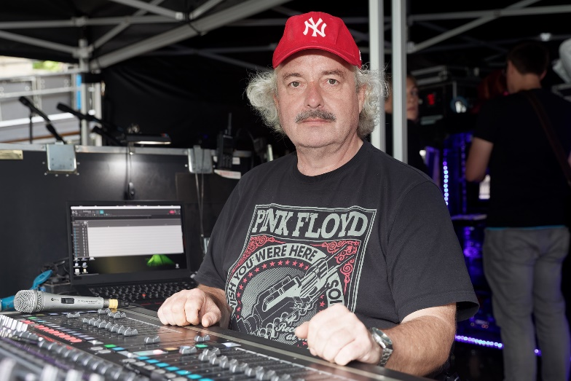

Jonas Rihn äußerte sich vor dem zweiten Waldbühnenkonzert mehr als zufrieden über die Sennheiser-Drahtlostechnik und stellte unter anderem die zuverlässige Übertragung heraus: „Das funktioniert alles wirklich verlässlich und auch vollkommen sicher. Ich gebe jetzt mal einen Funfact zum Besten: Selbst wenn man vergessen sollte, die Antennen anzubringen, kommt über die Kabel trotzdem noch Signal an“, berichtete Rihn mit einem Schmunzeln.

Jonas Rihn kümmerte sich um die gesamte HF-Technik | 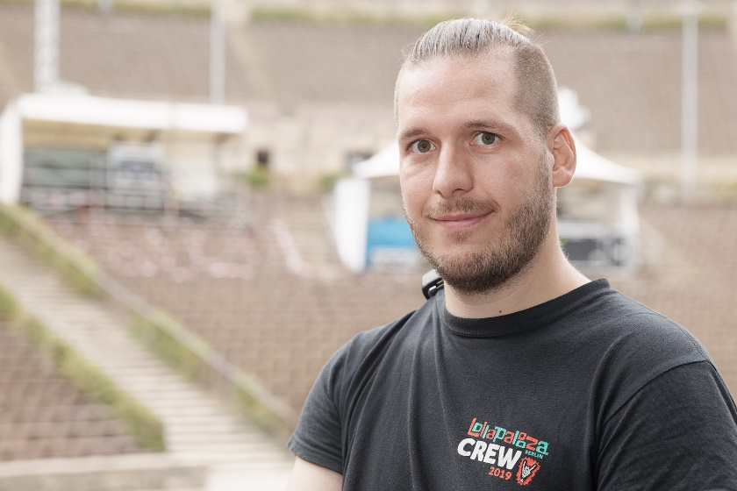

Frequenzmanagement
Während der Shows nutzte Jonas Rihn den Sennheiser Wireless Systems Manager, um die Funktionen der Drahtlosstrecken im Blick zu behalten und dabei auch auf verbleibende Akku-Kapazitäten zu schauen. „Um die Akkupacks muss ich mir aber eigentlich keine Gedanken machen, und überhaupt hatten mit der Digital 6000 Serie auf der gesamten Tournee keine Probleme“, erklärte Rihn. „Die digitale Übertragung funktioniert sicher, ohne Verbindungsabbrüche und außerdem intermodulationsfrei. Bei Akkuwechseln schalte ich die betreffenden Sendestrecken nicht unbedingt aus, und akustisch passiert beim Tausch erfreulicherweise genau gar nichts! Ich denke, dass man als Techniker bei der Digital 6000 Serie schon wirklich extrem viel falsch machen müsste, damit die Übertragung nicht einwandfrei funktioniert …“

Vocal Mics der Serie Digital 6000 | 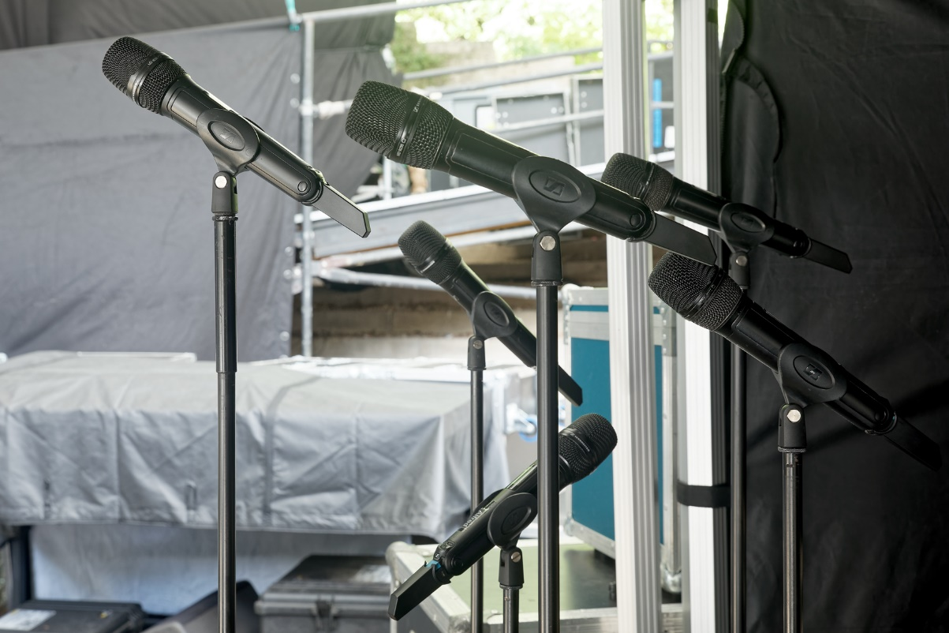

Bei der Einrichtung der Systeme nutzte Jonas Rihn die Sennheiser WSM-Software für Scans der UHF-Umgebung und konnte die ermittelten Übertragungsfrequenzen anschließend schnell und komfortabel in die angeschlossenen Geräte übertragen. Rihn berichtete, dass im Sommer bei einzelnen Konzerten testweise mit dem Link-Density-Modus gearbeitet wurde: „Wir haben festgestellt, dass wir mit dem engen Raster auskommen würden und mit unseren ganzen Strecken tatsächlich nur einen einzelnen TV-Kanal belegen müssten – das ist beruhigend zu wissen, allerdings benötigen wir diesen Modus auf der Tournee nicht wirklich. Klanglich konnte ich zwischen den beiden Modi keinen Unterschied ausmachen.“

Der von Jonas Rihn erwähnte Link-Density-Modus erhöht die Zahl der Drahtlosstrecken, die in einem dicht belegten Spektrum betrieben werden können: Während der Standardmodus („Long Range Mode“) mit einem gleichförmigen Kanalraster von min. 325 kHz arbeitet, nutzt der LD-Modus Segmente mit Breiten von 200 Kilohertz. Auf diese Weise können in Europa bis zu 40 UHF-Strecken in einem 8 MHz breiten TV-Kanal untergebracht werden. Die Frequenzverteilung ist dank der festen Rasterung nicht nur besonders einfach und ohne Berechnungen zu bewerkstelligen, sondern es lassen sich im Vergleich zu Systemen anderer Marktteilnehmer auch mehr Übertragungsstrecken in einem definierten Frequenzfenster unterbringen – maximale Spektraleffizienz bei überragender Signalstabilität gilt tourneeerfahrenen Techniker*innen in Zeiten zunehmender Frequenzknappheit als großer Vorteil.

„Da die Sennheiser Digital 6000 Serie die HF-Umgebung breitbandig erfasst und bei Scans auch die Frequenzen für In-Ear-Systeme berücksichtigt werden, verlasse ich mich gerne auf die Funktion Scan & Auto-Setup“, so Jonas Rihn.

Besser als ein Instrumentenkabel!
Geoff Kakoschke kümmerte sich bei den Konzerten in der Waldbühne als Backliner sowohl um den Bassisten als auch um den Gitarristen. Bassist Tobias „Tobsen“ Cordes bevorzugt ein traditionelles Kabel, doch Gitarrist Rüdiger Kusserow (aka „Rudeboy Rudy“) bewegt sich mit seinem Instrument viel und gerne, so dass ein Instrumentenkabel keine Option darstellte und die Signale stattdessen drahtlos übertragen wurden.

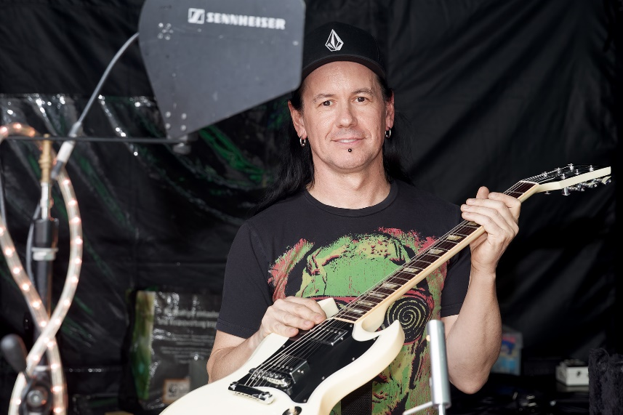 | Geoff Kakoschke kümmerte sich als Backliner um den Bassisten und den Gitarristen

„Mit dem Sennheiser-Drahtlosequipment kommen wir unterwegs bestens zurecht“, konstatierte Geoff Kakoschke, der über umfangreiche internationale Touring-Erfahrungen verfügt. „Aus dem Instrument gelangt das Signal über ein kurzes Kabel in den SK 6000 Transmitter und von dort drahtlos an meinen Arbeitsplatz, wo sich ein EM 6000 Doppelempfänger befindet. Anschließend wird das Signal über eine sorgsam zusammengestellte Effektkette geführt, die nicht unerheblich zu Rudys typischem Sound beiträgt. An den Taschensendern SK 6000 und den beiden Empfangseinheiten sind die gleichen Frequenzen eingestellt, so dass wir im Fall der Fälle nahtlos von einer auf die andere Strecke wechseln könnten.“ Für die Übertragung des Gitarrensignals hatte die Technik-Crew am Digital 6000 System die Funktion „Kabelemulation Type 1“ aktiviert.

In Berlin äußerte sich Geoff Kakoschke begeistert über das Digital 6000 System: „Ich denke, dass sich das Sennheiser-Team bei der Entwicklung eine Menge Gedanken gemacht hat, denn das Ganze ist wirklich einfach zu handhaben und funktioniert außerdem absolut zuverlässig. Wir hatten noch nie einen Drop-out, und es gab keine Probleme mit Rauschen oder Brummen. Beim An- und Ausschalten des Taschensenders gibt es keine hässlichen Störgeräusche.“

Um für die Gitarre den typischen Kabelsound zu erhalten, wurde am Instrumentensender die Kabelemulation aktiviert | 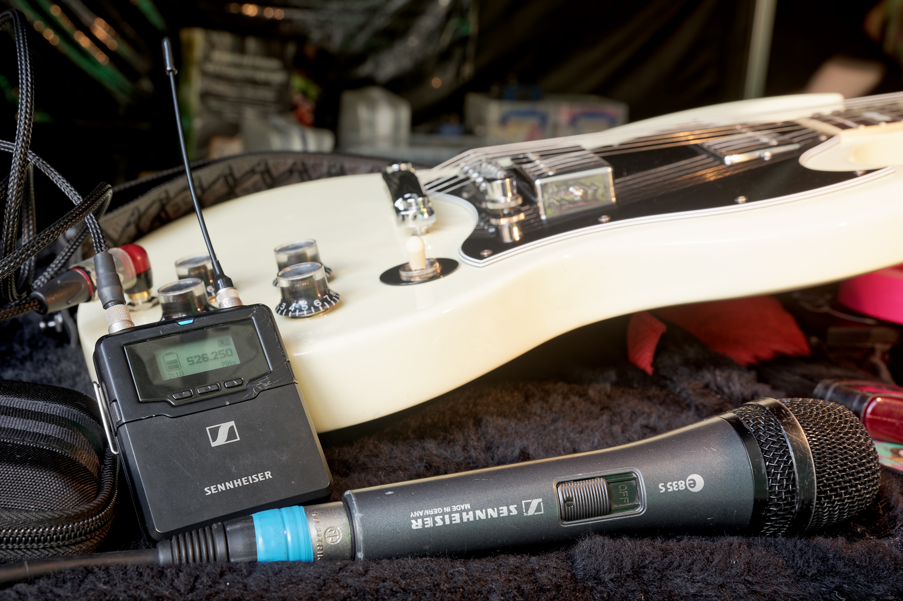

Zur unter Saitenkünstlern immer wieder lebhaft diskutierten „Kabel vs. Wireless“-Kontroverse äußerte Geoff Kakoschke eine klare Meinung: „Auf der Bühne wäre für einen bewegungsfreudigen Musiker wie Rudy normalerweise ein langes Instrumentenkabel vonnöten, das nicht nur seinen Aktionsradius limitiert, sondern sich je nach Qualität und Länge auch negativ bei der Übertragung hoher Frequenzanteile sowie der Dynamik bemerkbar machen kann. Ein Kabel würde in unserem speziellen Live-Kontext an der E-Gitarre definitiv nicht so gut klingen wie die drahtlose Übertragung mit dem Sennheiser Digital 6000 System!“

Kabelgebundene Mikrofonierung
Jenseits der Drahtlostechnik kamen bei Seeed zahlreiche kabelgebundene Sennheiser-Mikrofone für unterschiedliche Aufgaben zum Einsatz. Verwendung fanden unter anderem Sennheiser e 902, e 905, e 835 S, e 840 S und e 935.

Mikrofon der Wahl für die Abnahme der Kickdrum war ein Sennheiser e 902. Die Side-Snare wurde mit einem e 905 abgenommen. Zwei Neumann KM 184 kamen oberhalb des Schlagzeugs als Overhead-Mikrofone zum Einsatz. Das umfangreiche Percussion-Set war vollständig mit Produkten von Sennheiser mikrofoniert. Keyboarder Torsten „Dubmaster“ Reibold hatte an seinem kabelgebundenen Sennheiser-Gesangsmikrofon einen transparenten Schlauch befestigt, der mit einem Talkbox-Effekt verbunden war.

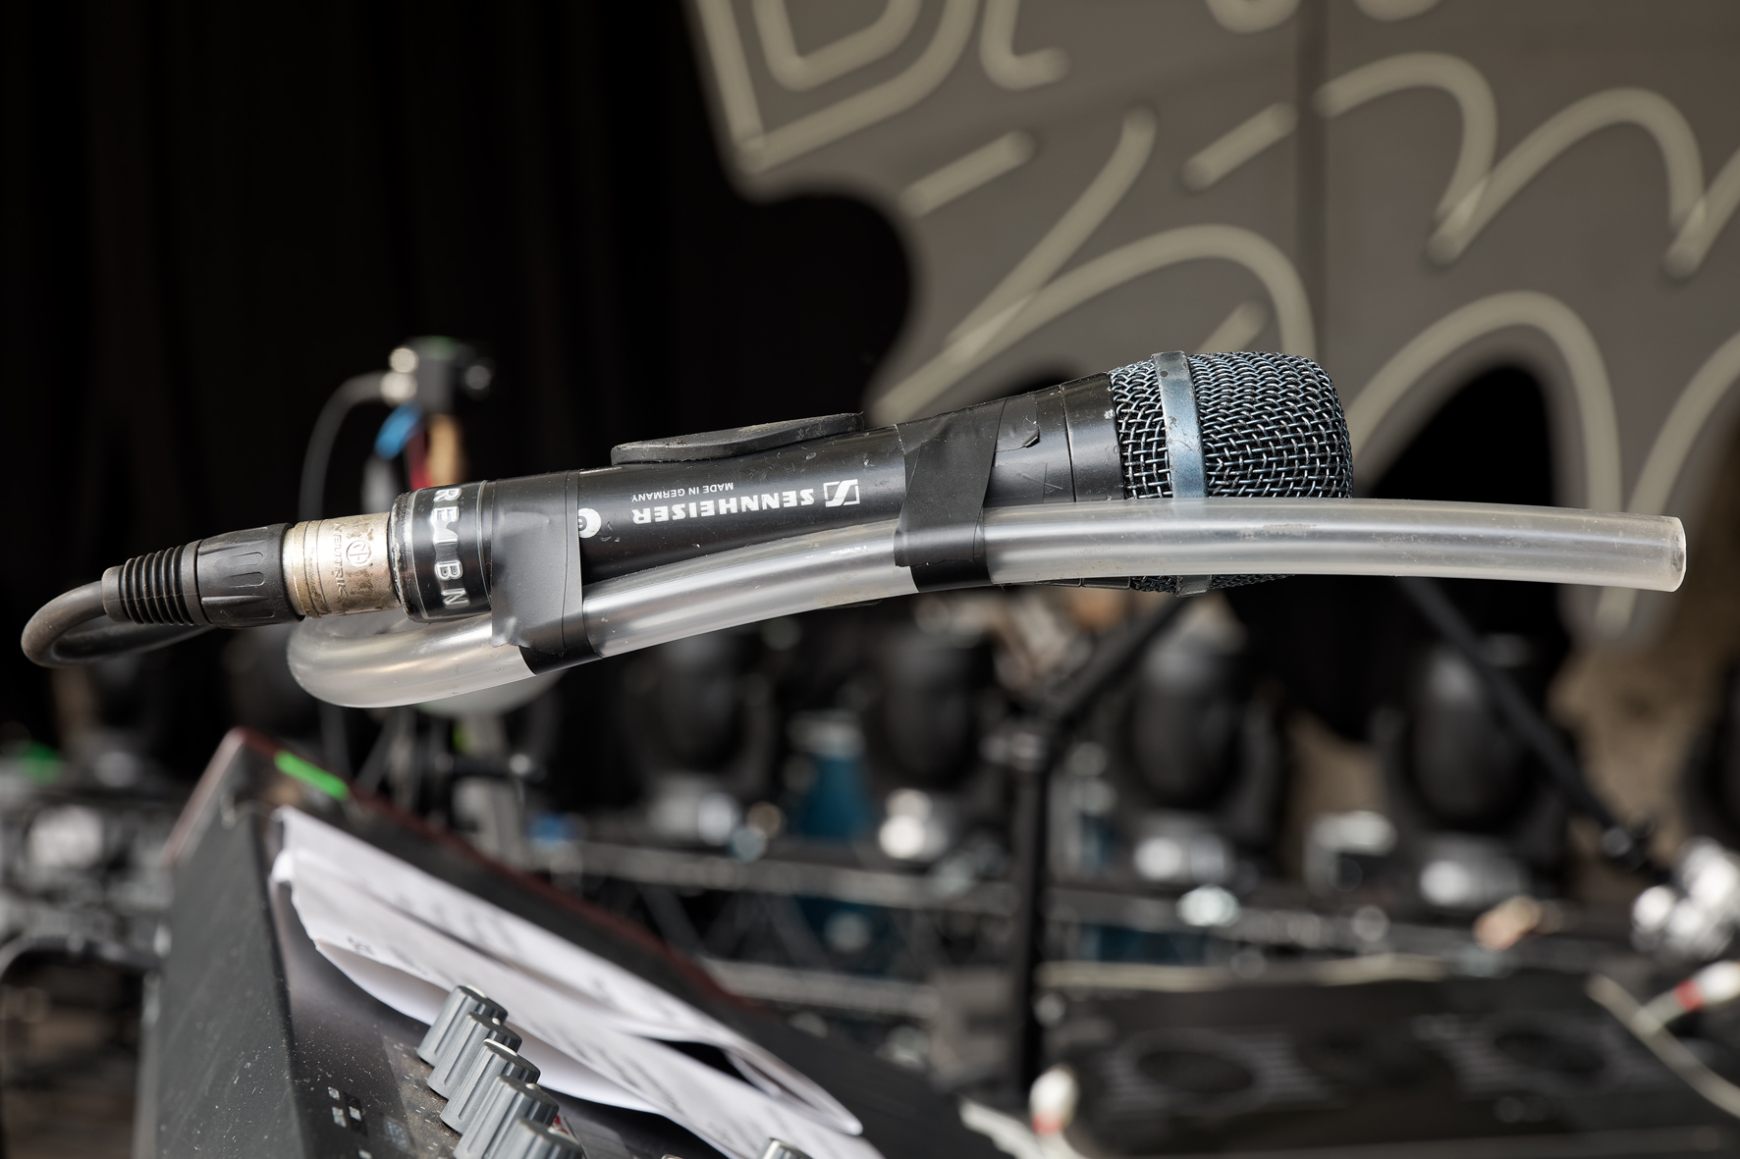 | Keyboarder Torsten Reibold hatte an seinem Sennheiser-Gesangsmikrofon einen transparenten Schlauch befestigt, der mit einem Talkbox-Effekt verbunden war

Um den mit IEM-Hörern ausgestatteten Musikern ein Gefühl für die Reaktionen des Publikums zu vermitteln, setzte René Köpke in der Monitormischung insgesamt vier Sennheiser-Mikrofone ein: Rechts und links der Bühne zeigten jeweils ein MKH 416 und ein MKH 40 in Richtung der Zuschauerfläche. Das MKH 416 deckte als Richtrohrmikrofon die weiter hinten stehenden Konzertbesucher*innen ab, während das MKH 40 die Atmosphäre in den vorderen Publikumsreihen einfing. Die Ambience-Mikrofone waren in der Berliner Waldbühne aufgrund des saisontypisch unsteten Wetters sicherheitshalber mit Kunststoffbeuteln überzogen worden.

Links und rechts der Bühne nahmen zwei MKH 416 und zwei MKH 40 die Reaktionen des Publikums für die Monitormischung auf | 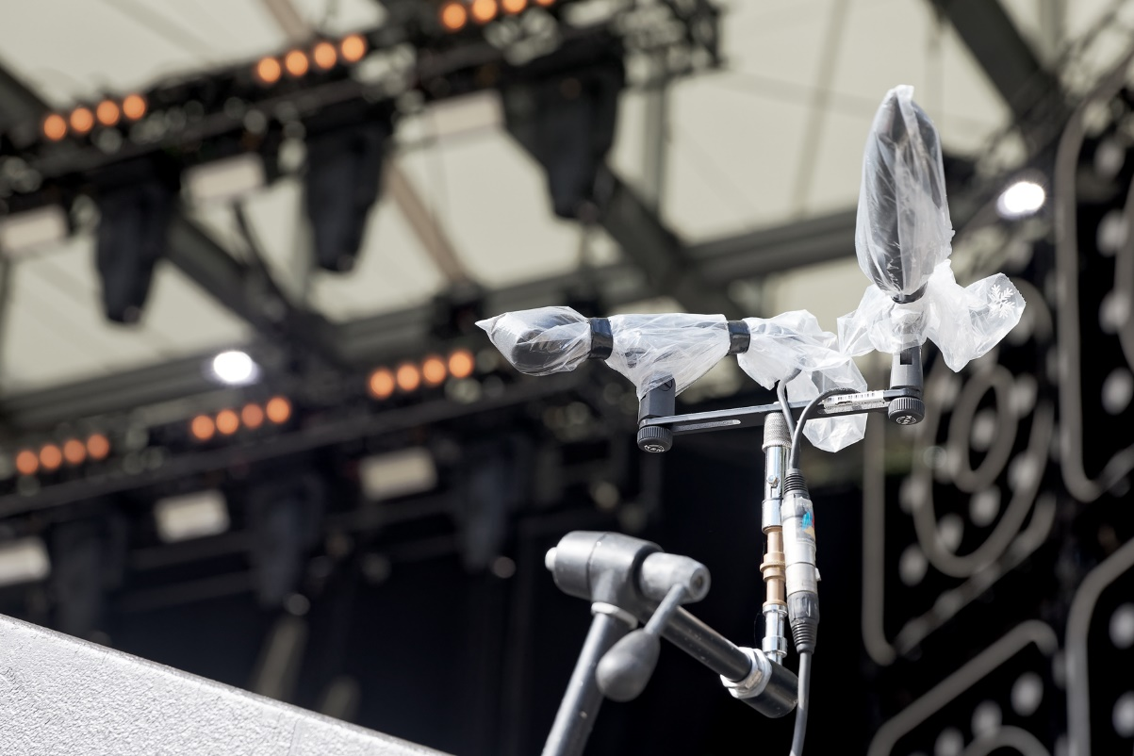

Im Bühnenbereich sowie am FOH-Platz stammten die Talkback-Mikrofone durchweg aus dem Portfolio von Sennheiser; unter anderem kamen e 835 S zum Einsatz.

Ein langes Live-Leben hat seine Spuren an einem betagten Sennheiser e 840 S hinterlassen, das René Köpke als Talkback-Mikrofon am Monitorpult verwendete | 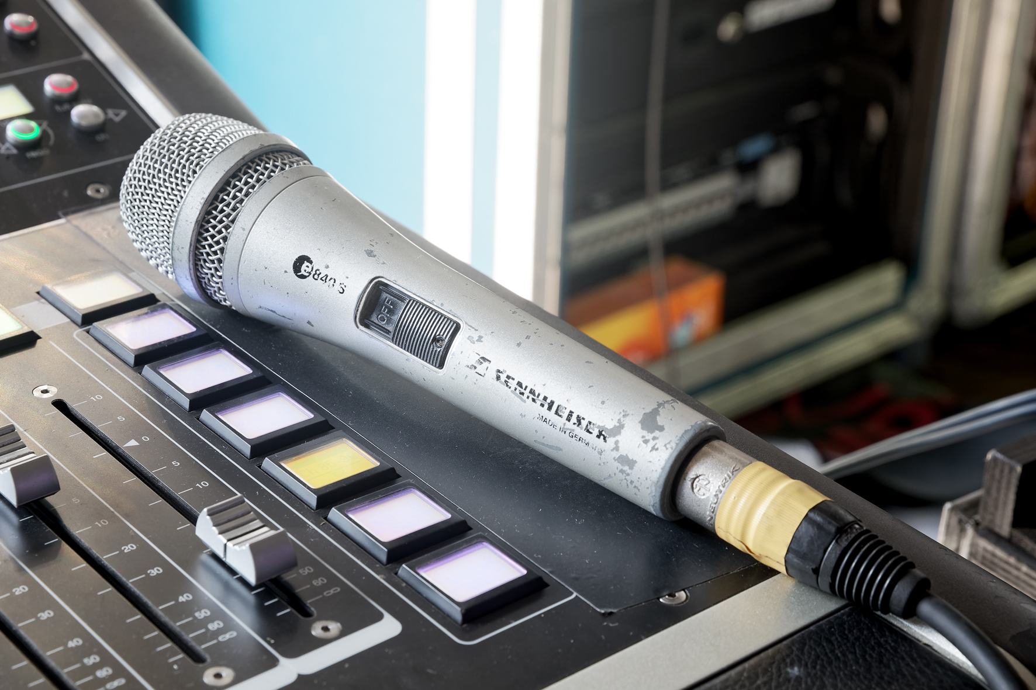

BAM BAM!
„Seeed geht ab, und Ihr geht steil!“: Besser, als es die prägnante Textzeile aus dem Seeed Song „Schwinger“ zusammenfasst, kann man die Auftritte der Berliner Dancehall-Caballeros im Waldstadion nicht beschreiben – Party pur auf allen Plätzen! Der mächtige „Sound of Seeed“ ging feierfreudigen Fans mit vielfältigen musikalischen Einflüssen von Kingston über Lagos bis London durch Mark und (Tanz-)Bein. Der Klang im Publikumsbereich war exzellent und geizte nicht mit genretypischen Ultratiefbässen.

Drei Mal eine ausverkaufte Waldbühne plus fünf Shows in der ebenfalls ausverkauften Parkbühne Wuhlheide ergaben für Seeed im August und September 2022 alleine in Berlin rund 145.000 begeisterte Konzertgäste. Die Band befindet sich auf dem Höhepunkt ihrer Karriere – mehr geht in Deutschland nicht. Die während der Konzerte regelmäßig am Backdrop aufleuchtende Neonschrift traf somit den sprichwörtlichen Nagel auf den Kopf: BAM BAM!

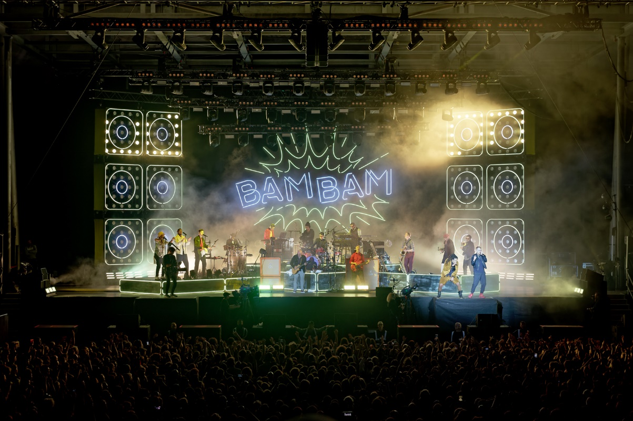

„Mit den ausverkauften Auftritten in Berlin haben Seeed eindrucksvoll ihren Status als eine der erfolgreichsten deutschen Reggae-/Dancehall-Formationen untermauert“, kommentierte Thomas Holz, Sennheiser Relationship Manager. „Die Band setzt bei ihren Live-Shows seit Jahren auf Produkte von Sennheiser, was sowohl für die Mikrofonierung als auch für das drahtlose In-Ear-Monitoring gilt. FOH, Monitorplatz und Backliner erhalten durch das Digital 6000 System und die etablierte 2000er Serie bestmögliche Voraussetzungen für ihre anspruchsvolle Arbeit.“

Die hochauflösenden Bilder dieser Pressemitteilung können hier heruntergeladen werden.

Über die Marke Sennheiser
Wir leben Audio. Wir atmen Audio. Immer und jederzeit. Es ist diese Leidenschaft, die uns antreibt, für unsere Kunden Audiolösungen zu entwickeln, die einen Unterschied machen. Die Zukunft der Audio-Welt zu gestalten und einzigartige Sound-Erlebnisse zu schaffen – dafür steht die Marke Sennheiser seit mehr als 75 Jahren. Während professionelle Audiolösungen wie Mikrofone, Meeting-Lösungen, Streaming-Technologien und Monitoring-Systeme zum Geschäft der Sennheiser electronic GmbH & Co. KG gehören, wird das Geschäft mit Consumer Electronics-Produkten wie Kopfhörern, Soundbars und sprachoptimierten Hearables von der Sonova Holding AG unter der Lizenz von Sennheiser betrieben.

www.sennheiser.com
www.sennheiser-hearing.com

Lokaler Pressekontakt

Maik Robbe
maik.robbe@sennheiser.com
+49 (0)5130 600-1028

